Лабораторная работа № 2, ИТМО

«Калькулятор квартальной премии»

Задание:
1. Проанализировать спецификацию и сформировать список всех вопросов, которые необходимо уточнить для того, чтобы разработать тест-кейсы для тестирования данной функциональности.
Список вопросов должен быть в xls-файле с именем LR2_<группа>_<фамилия>_<имя>.xls, в рабочем листе «Questions» (сохранить LR2_Results_form_tmp под новым именем).

2. Сделать декомпозицию для данной функциональности (features, functions, sub-functions) и сохранить в xls-файле с именем LR2_<группа>_<фамилия>_<имя>.xls, в рабочем листе (worksheet) «Feature List».

3. Разработать и описать тест кейсы, для полного тестирования данной функциональности. Тест-кейсы сохранить в xls-файле с именем LR2_<группа>_<фамилия>_<группа>.xls, в рабочем листе (worksheet) «Test Cases».

Спецификация:

Функция расчета квартальной премии является частью процесса обработки данных сотрудников компании. Данная функция реализует расчет квартальной премии в зависимости от количества букв в фамилии сотрудника и размера его\ее заработной платы (1 буква -10%, 2 -20 % и т.д. 10 и более – 100%).

Интерфейс пользователя реализован в виде окна, которое появляется после того, как будет выбран линк «Расчет квартальной премии» на странице «Расчетный листок» web-приложения «БУЗП».

Графический интерфейс представлен ниже:
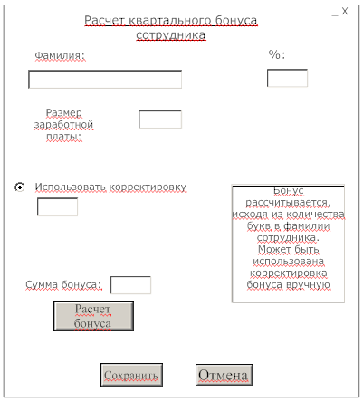

Поле «%:» - рассчитываемое, не редактируемое, используется для отображения процента, который будет составлять премия от размера заработной платы;
Поле «Размер заработной платы» - редактируемое, числовое значение;
Поле «Использовать корректировку» - редактируемое, числовое значение. Не используется, если не включен radio button.
Поле «сумма бонуса»- не редактируемое, отображает сумму премии после расчета.

